## 实验五 方波信号发生器

**【实验目的】**

设计一个频率为500H～10KHz的方波信号源。要求：电源+5V，频率500H～10KHz可调，元器件自选。

【**实验设备**】

1. 装有Windows 系统和Multisim仿真环境的PC 机一台

2. 实验板一块

3. 元器件若干

4. 示波器一台

5. 电烙铁

【**实验原理**】

1. 原理图如下

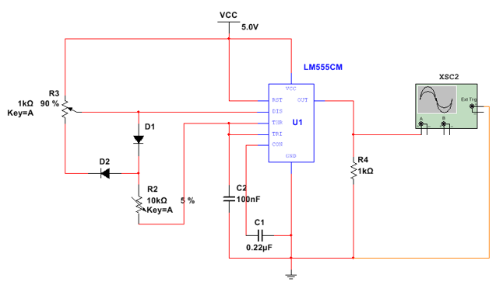

2. 实验原理

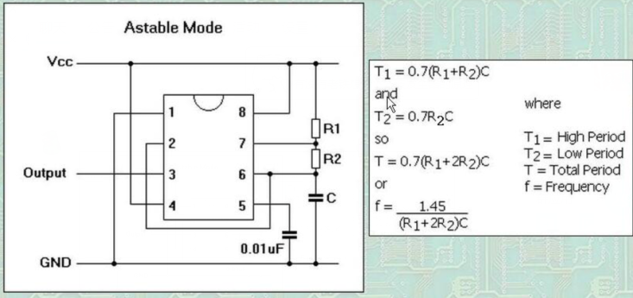

【**操作方法与实验步骤**】

**1. 理论仿真：利用Multisim对所设计的电路进行理论仿真**



利用Multisim得到如上图所示电路，通过调节电位器R3和R2可以得到频率为500Hz-10KHz可调的占空比可调的方波输出。

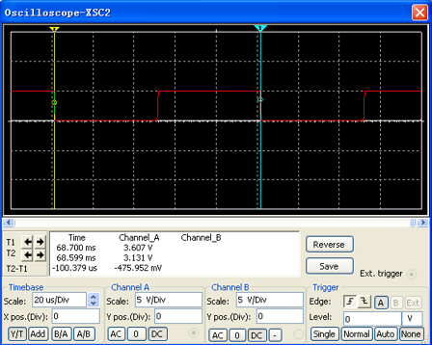

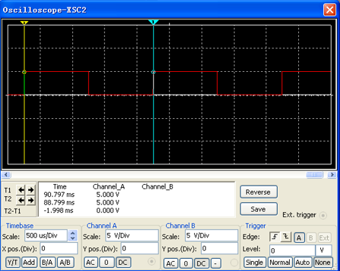

如上两图所示，分别为500Hz和10KHz方波的仿真，输出为5V高电平的方波，占空比为50%，波形都很理想。

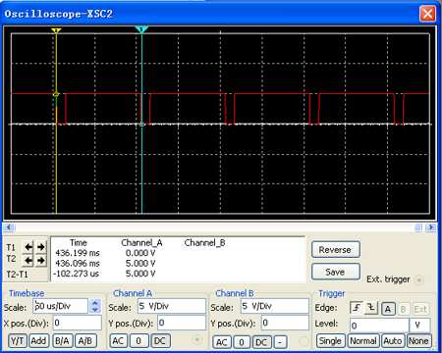

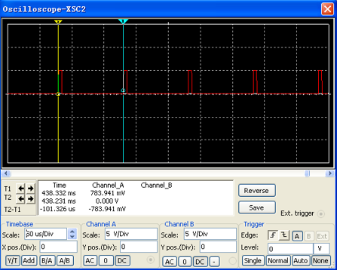

如上两图所示，分别为方波占空比的仿真，输出为5V高电平的方波，占空比为95%和5%，波形都很理想。理论仿真的结果说明这个电路设计是可行的。

1. **电路板安装与调试**

在电路安装与调试过程中，因为我们是第一次遇到没有布线的板子，需要自己布线还是花了我们很长时间才把板子完整的焊出来。但是我们第一次测试的结果与仿真的结果相差特别大。仿真中我们可以调整占空比和频率，且调整其中给一个的时候另一个不会变化。但是我们第一次测试的时候调整任意一个的时候都会影响到另一个。我们还调整了电路参数、电路布线。最后才发现是两个二极管都接反了。在把二极管调整回来之后达到了一个比较理想的状态。在调频率的时候占空比会收到影响，但是调整占空比的时候频率不会收到影响。

【**实验数据记录**】

给电路板上电后，接上示波器，调试得到如下图所示的波形图。

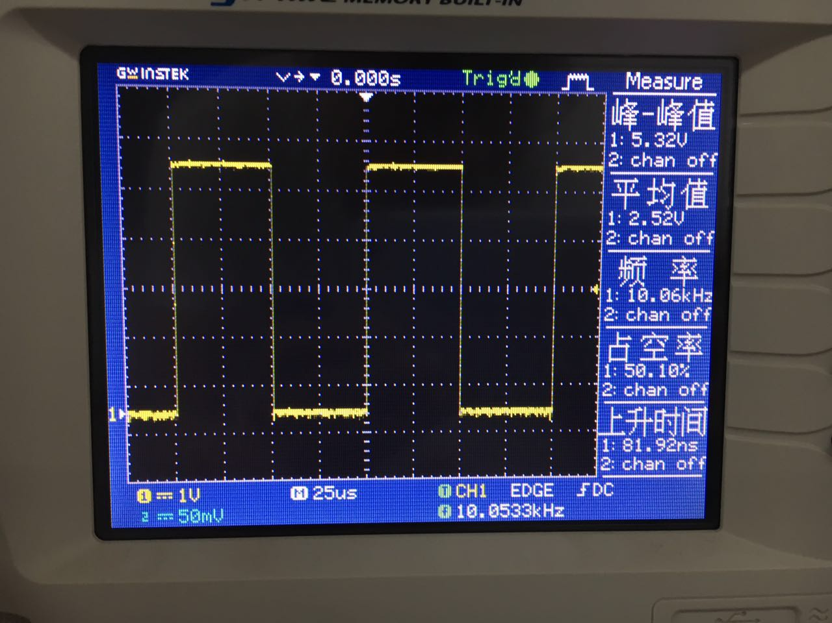

如图所示为10KHz时示波器得到的波形图。从图中可以看到，占空比为50%，测量得到的频率为10KHz，并且波形十分理想。

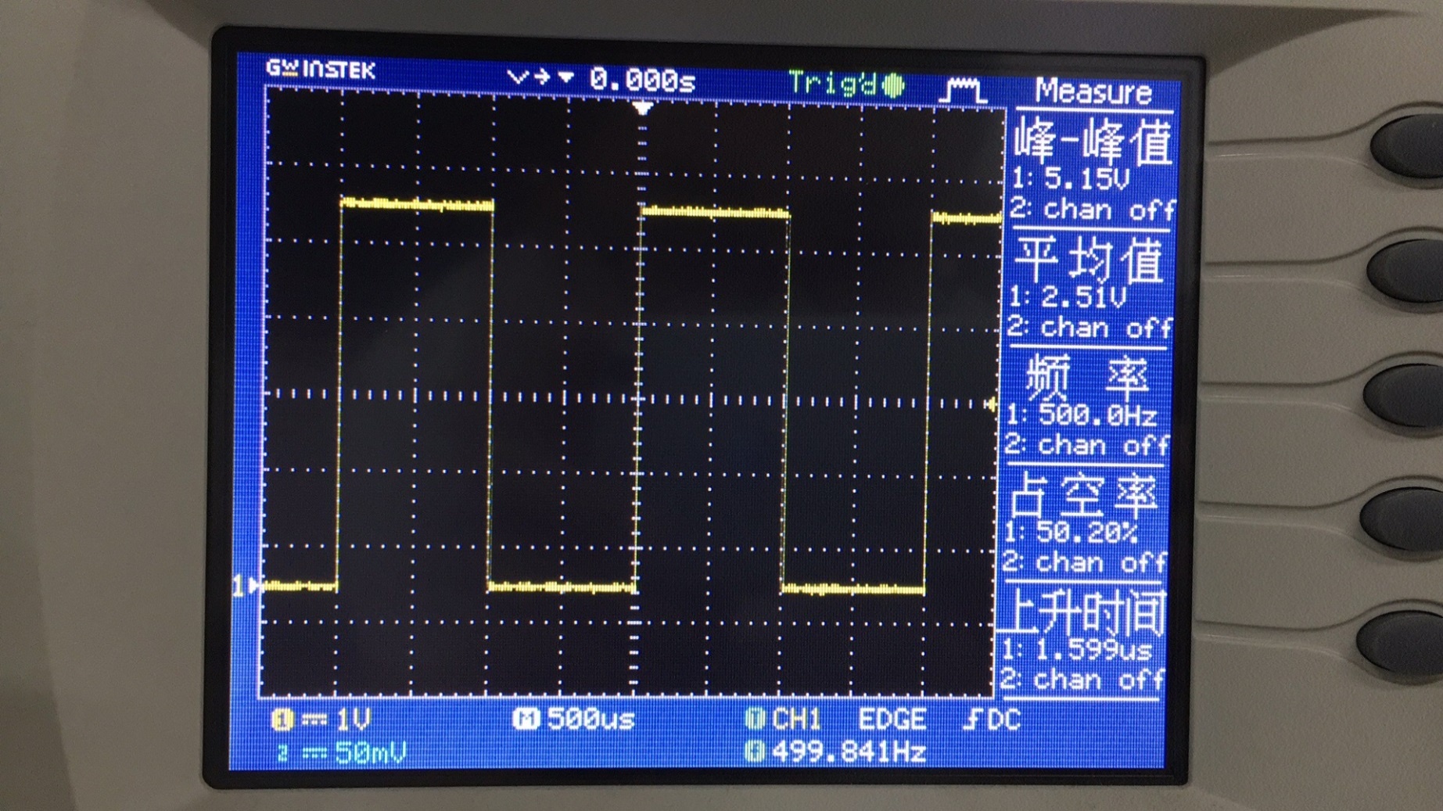

如图所示为500Hz时示波器得到的波形图，占空比为50%，测量得到的频率为500Hz，并且波形十分理想。

【**实验结果分析**】

虽然实验结果和我们仿真的结果有一定的差距。但是这种差距在一个是理想状态下，一个是实际状态下是可以接受的。而且指标全部达标，并且频率调节范围大于所要求的范围。我们的电路不足之处在于频率会有微小的波动，而且电路上因为调试而多出了几个不必要的元件，在给调整占空比和频率的时候会有一些麻烦。但是，就一个简易的方波信号源而言，我们的方案还是很完美的。